UDF aplicado a Cálculo de la CTS
Todas las empresas deben hacer los depósitos respectivos del pago de Compensación por Tiempo de Servicios (CTS) de sus trabajadores, que es aproximadamente medio sueldo, en realidad la base de cálculo es todos los conceptos remunerativos percibidos por el trabajador más el promedio de las gratificaciones.
¿Pero puede cada trabajador conocer cuánto le corresponde recibir?
Para ello sea creado un FDS para aplicarlo al cálculo de CTS de manera fácil:
Solo debes digitar tu sueldo y te mostrara el resultado de la CTS que te corresponde.
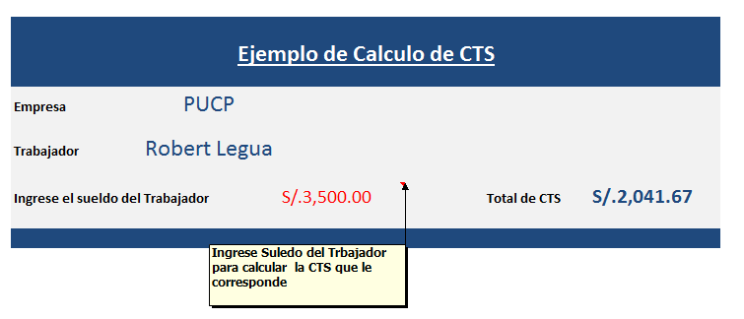
El cálculo exacto de la CTS se realiza en función al sueldo que se percibe más un sexto de la última gratificación. Luego esto se divide entre doce meses y se multiplica por seis meses.

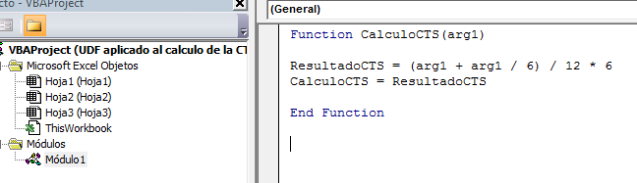

Robert Legua Herrera

